INDEX HYPOTEČNÍCH ÚVĚRŮ | FIXINDEX

REALINDEX

POVINDEX

INDEX PODÍLOVÝCH FONDŮ

**INDEX SPOTŘEBITELSKÝCH ÚVĚRŮ**



**O společnosti Broker Consulting**

Broker Consulting je jednou z největších společností na českém a slovenském trhu, která poskytuje služby v oblasti financí a realit. Od roku 1998 získala důvěru více než 700 000 klientů. Poskytuje také služby přes 4 000 firmám. Distribuci služeb zajišťuje přibližně 2 000 konzultantů (profesionální konzultanti, zaměstnanci, konzultanti v zapracování v ČR i SR) ve více než 150 kancelářích a na několika desítkách poboček Broker Point Premium. Společnost uvedla na český a slovenský trh řadu inovací. Jednalo se například o investice do otevřených podílových fondů se zamykáním zisků nebo unikátní produkty životního dopojištění, které umožňují pojistit smrt a invaliditu za zlomek obvyklých cen. Bankovní, finanční a realitní služby společně, to je Broker Point Premium, jehož přináší společnost Broker Consulting, která za vedení franšízy a její podporu získala ocenění **Franchisor roku 2022** od České asociace franchisingu. Více na [bcas.cz](http://bcas.cz), [brokerpointy.cz](http://okpointy.cz), brokerpoint[.tv](http://www.okpoint.tv) a na [realityspolu.cz](http://www.realityspolu.cz). Navštivte také náš [Facebook](https://www.facebook.com/Broker.Consulting/), [LinkedIN](https://www.linkedin.com/company/786541/) Broker Consulting, Twitter @BC_oficialni, [Facebook](https://www.facebook.com/okpointy/) a [LinkedI](https://www.linkedin.com/company/10668151/)N Broker Point Premium.

**Sazby spotřebitelských úvěrů zůstávají pod sedmiprocentní hranicí. Trh hlásí stabilitu**

* **Průměrná sazba spotřebitelských úvěrů se v březnu mírně zvýšila na 6,93 procenta.**
* **Meziročně došlo k poklesu průměrné sazby téměř o 1,3 procentního bodu.**
* **Pojištění schopnosti splácet hraje klíčovou roli při ochraně klienta v případě výpadku příjmů**

Praha, 17. dubna 2025 – **Průměrné sazby spotřebitelských úvěrů zůstávají i v březnu pod sedmiprocentní hranicí. Podle Broker Consulting Indexu spotřebitelských úvěrů se v březnu sazby mírně zvýšily z únorových 6,86 procenta na 6,93 procenta, přesto však nadále platí, že spotřebitelé mohou využívat historicky výhodnějších podmínek než v předchozím roce. V meziročním srovnání klesla průměrná sazba téměř o 1,3 procentního bodu.**

*„Zatímco do ledna letošního roku průměrné sazby úvěrů na cokoliv sahaly nad sedm procent, již druhý měsíc v řadě se drží pod touto hranicí. V březnu se Broker Consulting Index spotřebitelských úvěrů ustálil na hodnotě 6,93 procenta. To je za poslední měsíc jen velmi mírný nárůst o 7 bazických bodů,“* komentuje vývoj **indexu Michaela Pudilová, analytička spotřebitelských a hypotečních úvěrů ze společnosti Broker Consulting.**

**Stabilní trh a důležitost doplňkového pojištění**

Situace na trhu se spotřebitelskými úvěry zůstává stabilní. I přes drobné výkyvy sazeb se analytici shodují, že v následujících měsících nelze očekávat výraznější změny. Trh si tak udržuje predikovatelnost, což je pro žadatele o úvěr pozitivní zpráva.

*„Banky ke spotřebitelským úvěrům často nabízí i doplňkové služby, přičemž jednou z nejzásadnějších je pojištění schopnosti splácet. Pokud dojde k výpadku příjmů, může právě pojistné plnění sehrát klíčovou roli při ochraně klienta před potížemi s nesplacenou splátkou a možnou delikvencí úvěru,“* doplňuje **Michaela Pudilová.**

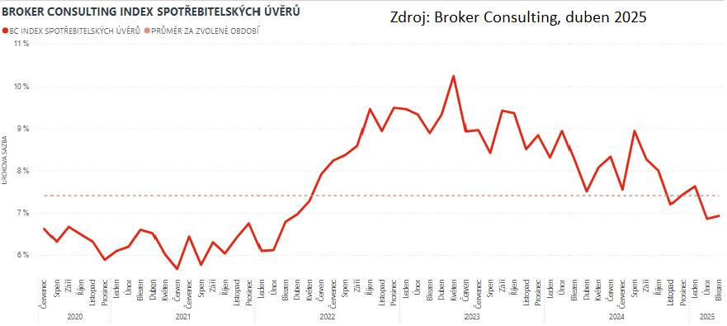

**Pojištění schopnosti splácet: Co všechno kryje a jak funguje?**

Pojištění obvykle kryje rizika jako smrt, invaliditu, pracovní neschopnost nebo ztrátu zaměstnání. V případě nenadálé životní situace tak může ulehčit napjatému rodinnému rozpočtu. Pojistné plnění je přitom vypláceno přímo bance na úhradu splátek, a nikoliv klientovi. I proto je důležité porozumět rozsahu pojistky i jejím případným výlukám ještě před podpisem smlouvy.

Pojištění schopnosti splácet se vždy sjednává pouze na dobu trvání úvěru. Částka pojistného se většinou vypočítává z výše poskytnutého úvěru a odvíjí se také od sjednané varianty a rozsahu pojištění. Klient za pojištění platí pravidelný měsíční poplatek společně se splátkou úvěru.

V případě invalidity nebo úmrtí dlužníka je doplacena zbývající část úvěru*. „Pokud klient ztratí zaměstnání nebo je v pracovní neschopnosti, pojištění pokryje jednotlivé měsíční splátky. Výluky v pojistných podmínkách však mohou být překvapivé, proto je důležité se s nimi detailně seznámit ještě před uzavřením smlouvy,“* vysvětluje **Michaela Pudilová ze společnosti Broker Consulting.**

**Broker Consulting Index spotřebitelských úvěrů** je analytický nástroj, který ukazuje průměrnou úrokovou sazbu   
u spotřebitelských úvěrů, jež zprostředkovali konzultanti Broker Consulting a pobočky Broker Point či Broker Point Premium, u kteréhokoli poskytovatele bankovních úvěrů. Jedná se o vážený aritmetický průměr, kdy hlavní vahou je objem úvěru. Tedy čím vyšší úvěr, tím jeho sazba do Indexu vstupuje větší vahou. Výhodou metody výpočtu je to, že se do statistiky dostávají pouze skutečně schválené úvěry, a to bez výjimky všechny. Nemůže tak dojít ke zkreslení informací a index není závislý na datech dodávaných třetími stranami.

**Proč je dobré Index sledovat**

Broker Consulting Index spotřebitelských úvěrů zachycuje vývoj úrokových sazeb u spotřebitelských bankovních úvěrů. Je praktickým indikátorem toho, jak se pro českou veřejnost úvěry vyvíjejí z hlediska úrokových sazeb, a tedy i výše splátek na určitou půjčenou sumu. Lidé si tyto typy úvěrů berou, aby financovali různé potřeby. Od dovolené přes nový telefon až po překlenutí nějaké tíživé situace. Zásadní význam má index pro domácnosti, které splácejí větší množství úvěrů a splátky je dusí. Index jim může otevřít oči, že půjčky je možné refinancovat s mnohem nižší úrokovou sazbou, a nastartovat tak cestu za ozdravením rodinných financí. Sazby spotřebitelských úvěrů jsou na trhu velmi různé, lidé často dobře nezhodnotí situaci a sjednají si drahou půjčku. Index je důvěryhodným podkladem pro média při komunikaci praktického a pro občany zajímavého tématu. Index nemá za cíl ukazovat průměr trhu, ale zdravou sazbu. Pokud si proto člověk chce sjednat spotřebitelský úvěr ať už v bance, nebo v nebankovní instituci, a úroková sazba je výrazněji vyšší než aktuální index, je potřeba zpozornět.

**Poznámka pro média:** Broker Consulting Indexy je možné volně publikovat pouze s označením „Broker Consulting Index“ (*např. Broker Consulting Index hypotečních úvěrů). Více informací najdete též na webu https://www.bcas.cz/onas/pro-media/.*

**Broker Consulting Indexy je nyní možné sledovat v interaktivní formě na webu**. Zde lze zároveň exportovat zdrojová data ke grafům. Vice dostupné na odkaze**:** [**https://www.bcas.cz/o-nas/broker-consulting-index-spotrebitelskych-uveru/**](https://www.bcas.cz/o-nas/broker-consulting-index-spotrebitelskych-uveru/)**.**

**Kontakt pro média:**

Lenka Kuželová, Specialistka PR

Mobil: +420 731 929 990, e-mail: [lenka.kuzelova@bcas.cz](mailto:lenka.kuzelova@bcas.cz)